**Nome do Grupo**: Grupo -10

**SO**: Linux Ubuntu 18.4

**CPU:** Intel Core i7-8700k CPU 3,70GHz

**Memória**: 1024 MB

**Tipo de Disco:** HD

**Tamanho do disco:** 15gb

**Tamanho memória estendida:** 4000MB

**Integrantes:**

Gabriel Ortelan RA:01202082​

Guilherme Soares RA:01201062​

Luiz Berto RA: 01202087 ​

Sergio Trindade RA: 01202045​

Wilgner Guilherme RA: 01202085

**Resumo do projeto:** Nosso projeto vai monitorar os computadores das redes de fast food, podem ser eles tablets, totens ou computadores como caixa registradora. O objetivo do projeto é através do monitoramento reduzir possíveis problemas que causam filas, clientes insatisfeitos. Dessa forma melhoramos o trabalho de um gerente/gestor e possibilita uma melhor qualidade no serviço e resulta em melhores resultados financeiros.

**Comandos:** more /proc/cpuinfo : Esse comando mostra as informações do processador, como quantidade de núcleos, série de fabricação, velocidade do processador.

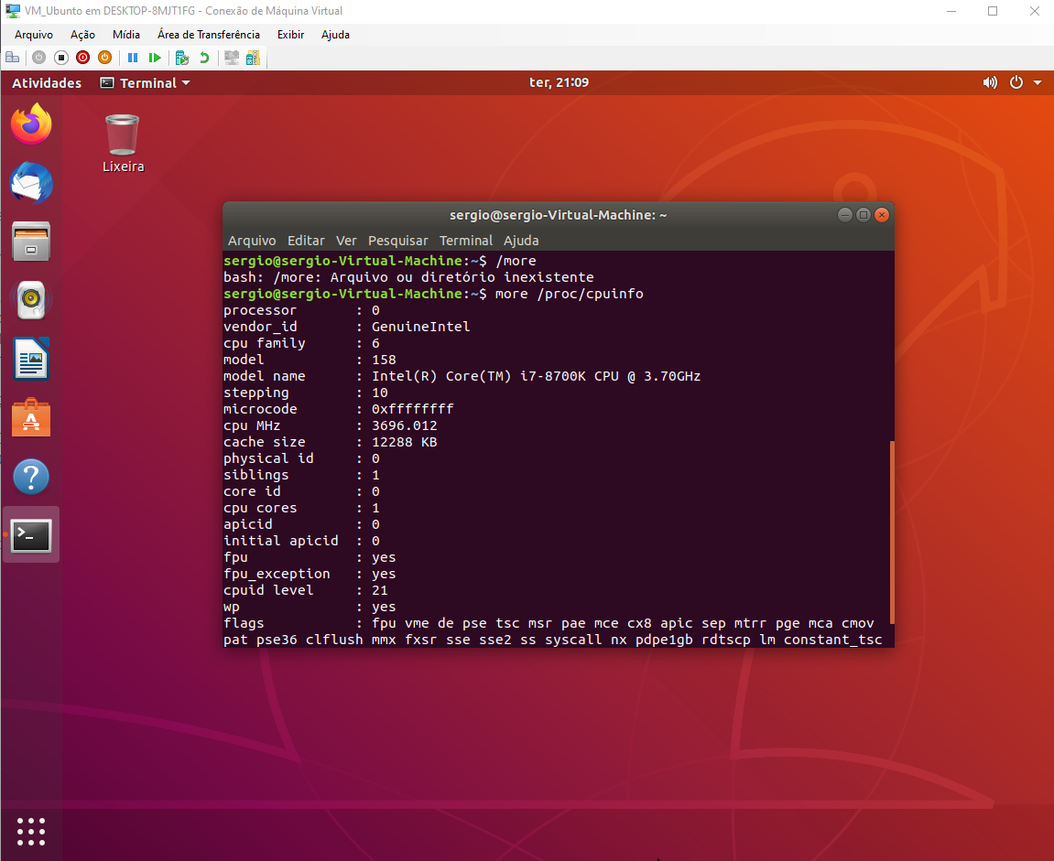

cpuid | more: Mostra o kernel que esta em execução

Sudo dmidecode : Esse comando trás as informações da Bios, conforme imagem abaixo:

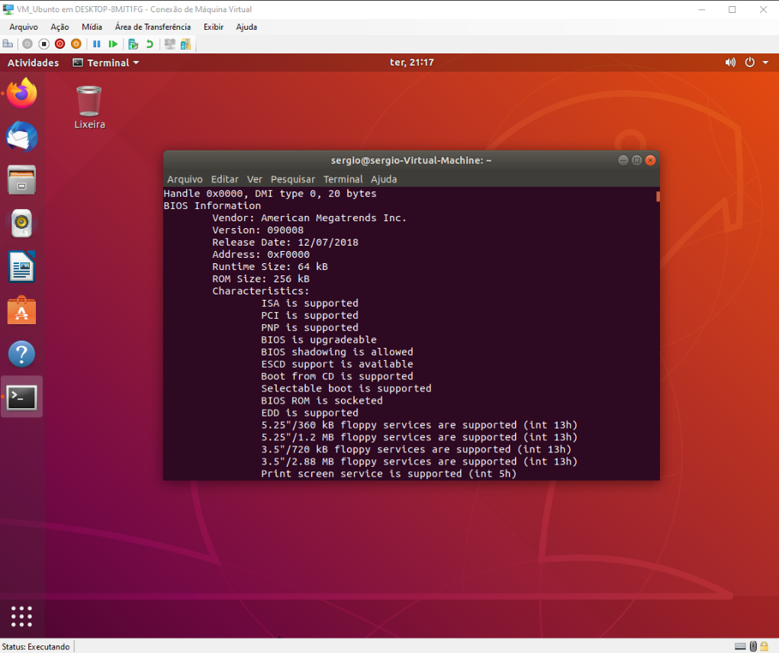

Hardinfo: Ele coleta as informações do software e hardware que estão em execução na máquina.

inxi -C: Ele mostra as informações sobre o hardware, como bateria, cpu, tipo de driver de áudio.



likwid-topology: Mostra a quantidade de núcleos e treads

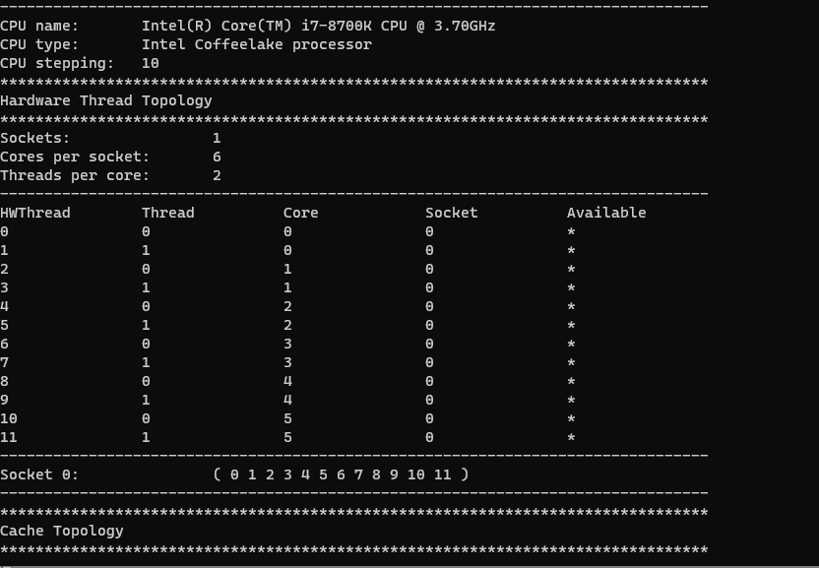

Lscpu: Ele também traz informações sobre o processador.

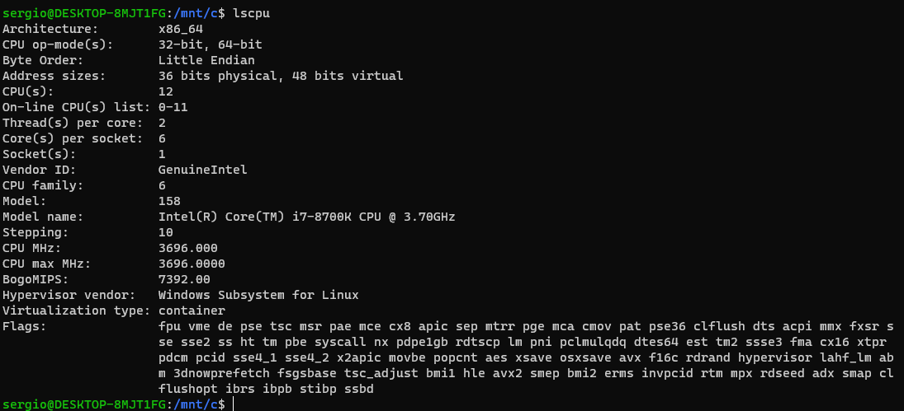

Lshw: Ele mostra as configurações exatas da máquina.

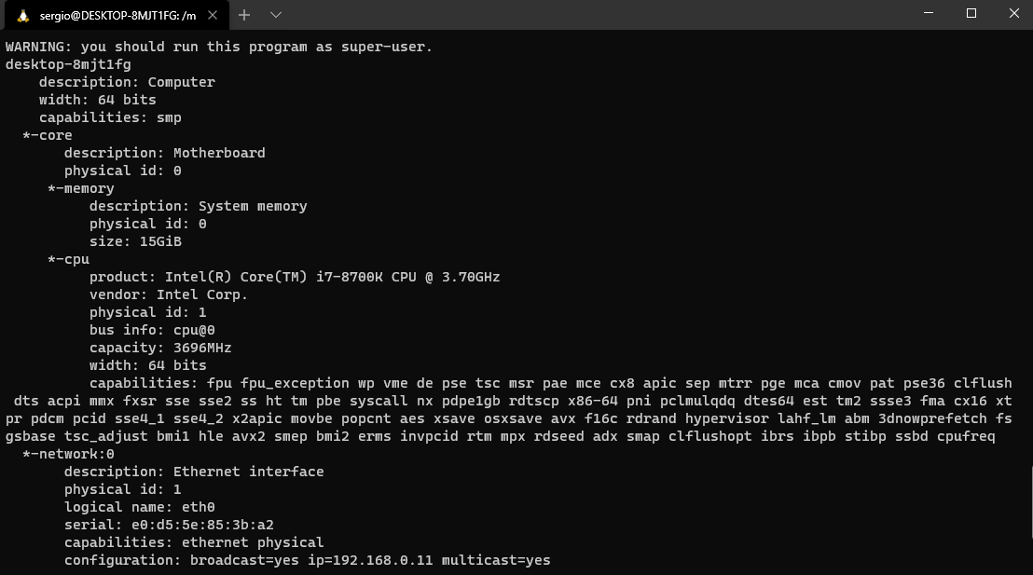

lstopo: Mostra informações em tempo real sobre o sistema que está sendo executado.